USDT之后Tether寻找下一个“掘金地”，已在AI和另类金融基础设施领域投资约20亿美元

作者：Chloe，PANews

Tether CEO Paolo Ardoino 于 10 月 26 日在瑞士 Lugano Plan ₿ 活动中揭露了 Tether 最新的本地人工智能 Local AI 开发套件。这款新型人工智能开发套件聚焦在用户隐私，由点对点技术提供支持。

Local AI 的突出特点是其多功能性，开发者能够将编写好的程式码在各种装置上运行，从低成本手机到高阶智能手机、笔记型电脑或是配备 H100 处理器的大型系统。此外，该技术可应用至多种设备，包括智慧冰箱和汽车娱乐系统。

今年三月 Tether 宣布成立人工智慧新部门 “Tether data”，致力推动其进军 AI 领域的步伐，目标是要建立下一代开放式 AI 模型。在 Paolo Ardoino 带领下，新成立的 AI 部门 Tether data 专注于开发「开源、多模态的 AI 模型」，这项重大举措是 Tether 要提高 AI 的可及性和效率，并推动 AI 和点对点技术的决心。

### 推出 Local AI 致力突破传统计算设备的应用范围

在近日瑞士 Lugano Plan ₿ 活动中，Ardoino 展示了 Local AI 如何超越传统计算设备的应用范围。该软件开发套件（SDK）最终可以在智能家电中实现，包括冰箱和汽车娱乐系统，凸显其广泛的潜在应用。

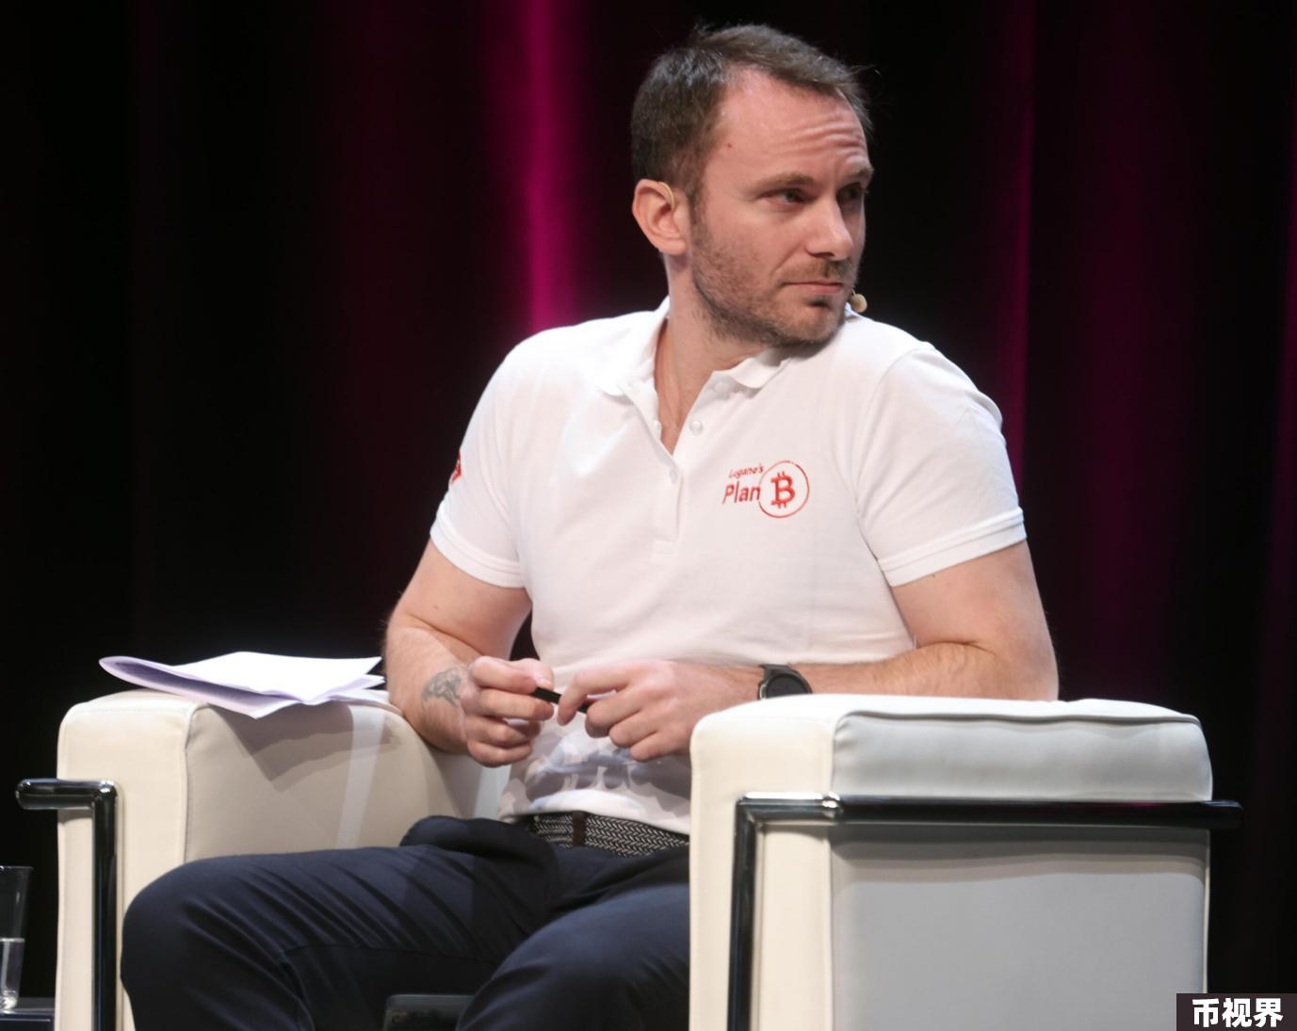

Local AI 特别强调「Local」（本地）运算，即 AI 运算都是用户在自己的设备上完成，且採用 P2P（点对点）技术，让设备之间可以直接交换数据。

传统的网络架构是每一张图片、网站或者是应用程序都会有存放的服务器（server），每个服务器会有自己的 ip 位址，当我们浏览网页时，则是通过 IP 位址向服务器发出请求同意，可以说服务器掌控了用户的所有权。

P2P 则是网络上的每个用户都负责存储了全部或部分的所有资料，除了可以向其他 IP 位址发起请求外，本身也需要负责处理来自他人的请求，等同自身也是服务器，而这也是 Tether 要推动 AI 和点对点技术的目标。

Local AI 的一个关键特性是其能够在 P2P 框架内加载和存储模型权重和微调数据。这种方法确保用户个人敏感信息处于安全状态，并减少对中央服务器的依赖。在 Plan ₿ 活动上，Ardoino 展示了一个完全本地且注重隐私的翻译应用程序，该应用可以在任何设备上运行，避免个人数据与第三方分享，且还相容于各种模型（例如 Marian 和 Llama）。另外，Local AI 的基础源自开源项目"holepunchto/bare"，它在其结构中起着至关重要的作用。

假设用户正在使用基于 Local AI SDK 开发的翻译应用，该应用可以直接从其他用户那里获取更新的语言模型，用户的个人设备可以与其他设备直接共享优化后的翻译结果，所有这些资讯交换都是加密的，而且不需要通过中央服务器。

最后，Tether 计划在完成全面测试后将 Local AI SDK 作为开源软件提供。此举将受惠于对 AI 和注重隐私相关技术感兴趣的开发人员和社区，且也标誌着 Tether 继续扩展其 AI 技术产品，而不仅限于稳定币服务。

### 去年买芯片累积算力资本，今年即成立部门扩展 AI 业务

2023 年 Tether 全年淨利润达 62 亿美元。且在去年九月 Tether 大手笔投资 AI 硬件，斥资 4.2 亿美元购买 10,000 个 Nvidia H100 GPU 芯片，每个 H100 芯片价值约 4 万美元，大约佔据 Nvidia 全年 55 万块 H100 GPU 芯片总出货量的 2％。

而当时这笔交易是 Tether 与比特币矿商 Northern Data Group 合作的一部分， Northern Data 可获得大量的 H100 ，Tether 则可获得 Northern Data 20％ 的股份，富比士也提到，Northern 计划将这些显卡出租给急需大量算力的 AI 新创公司，这笔交易可能使 Northern Data 在欧洲成为除亚马逊、微软 Azure 和甲骨文外最大的 GPU 运营商。

今年三月 Tether 宣布成立部门 Tether data，该部门的 AI 业务扩展将焦点放在几个关键领域。首先是开发开源的多模态 AI 模型，建立新的行业标准，推动 AI 技术的创新和可及性。在WIRED 采访中 Ardoino 提到，''去中心化的概念可以应用于不同领域，比如 AI。我们已经看到 AI 被严重政治化。也相信拥有一个独立于传统科技公司（如 Amazon、Microsoft 和 Google）的角色非常重要。''

其次， Tether data 将 AI 解决方案无缝整合到市场上的产品中，利用技术解决现实世界的挑战。最后，通过社区贡献积极参与更广泛的生态系统，Tether data 致力于推进开放 AI 领域，同时展示其创新项目。

### 现金充裕，Tether 瞄准 Amazon、Microsoft 和 Google

今年六月 Tether 发布报告称，2024 上半年 Tether 利润为 52 亿美元，储备总额为 1,185 亿美元。Ardoino 在担任CTO 六年后于去年 12 月接任首席执行官，在他的领导下，Tether 在能源开发、比特币挖矿、通讯技术方面都有进行重点投资，为了实现投资的多元化。

Ardoino 表示，部分资金用于为 USDT 储备建立缓冲，但其余资金则投入该公司新的创投部门 Tether Evo。该公司已经获得了神经植入技术新创公司 Blackrock Neurotech 的多数股权，''脑机介面（BCI）的技术将在未来将会变得非常重要，构建尊重个人隐私的脑以及电脑介面、确保资料保持本地，不会被运营平台的单一公司收集也非常重要。'' Ardoino 在采访中说道。

另外，Ardoino 也在受访时表示，AI 是 Tether 业务拓展的另一重要领域，Tether 的 VC 每个月评估多达数百个提案，其中大多数直接来自新创公司，且已在 AI 和另类金融基础设施领域投资了约 20 亿美元。对 Tether 来说，投资 AI 不仅意味着技术创新，还意味着确保公司始终处于技术前沿。